**KEGIATAN MAGANG PENYUNTINGAN: ANALISIS KESALAHAN BERBAHASA**

**Naila Husna Nabila**

**2100003025**

**Pengantar**

Keterampilan menulis dan menyunting merupakan dua hal yang berkaitan dan memiliki peran penting dalam dunia komunikasi. Menulis merupakan proses menyampaikan gagasan atau informasi secara tertulis, sementara menyunting adalah langkah penyempurnaan yang memastikan bahwa pesan tersebut disampaikan dengan efektif. Kedua kemampuan ini sangat relevan dalam berbagai macam bidang. Jurnalistik, pemasaran, pendidikan, media digital merupakan bidang-bidang yang memerlukan keterampilan menulis dan menyunting. Hal tersebut karena komunikasi yang baik adalah kunci keberhasilan dalam menyampaikan pesan.

Keterampilan menulis yang baik tidak hanya menyusun kalimat, tetapi mampu menyampaikan gagasan secara terstruktur, memilih diksi yang tepat, dan menciptakan tulisan yang menarik. Menulis merupakan aktivitas pengekspresian ide, gagasan, atau perasaan dalam lambang kebahasaan, kegiatan ini melibatkan aspek penggunaan tanda baca, ejaan, penggunaan diksi, dan kosakata (Sukirman, 2020). Keterampilan menulis dapat dikuasai jika seseorang sering berlatih dna membuka diri terhadap berbagai macam jenis tulisan. Membaca secara luas dapat memperkaya kosakata dan memberikan wawasan tentang sgaya penulisan yang beragam.

Penyuntingan adalah proses, cara atau perbuatan menyunting naskah atau teks. Orang yang melakukan pekerjaan menyunting naskah disebut penyunting naskah. Sugihastuti (dalam Dewi dkk., 2022) mendefinisikan bahwa menyunting merupakan persamaan kata dari mengedit, yaitu suatu kegiatan mempersiapkan sebuah naskah agar siap cetak atau terbit dengan memperhatikan ejaan, huruf, tanda baca, kata, frasa, klausa, kalimat dan wacana serta teknik penulisan lainya. Tujuan penyuntingan adalah untuk meningkatkan kualitas tulisan agar lebih efektif dan sesuai dengan kebutuhan pembaca (Kusumaningrum, 2019). Penyuntingan menyesuaikan tulisan dengan target pembaca agar lebih relevan dan mudah dibaca. Keterampilan menyunting merupakan kemampuan penting yang diperoleh dan diasah melalui pengalaman praktis, seperti magang penyuntingan.

Magang merupakan bagian dari program Merdeka Belajar Kampus Merdeka (MBKM) yang memberikan mahasiswa kesempatan untuk menerapkan teori yang telah dipelajari selama masa perkuliahan. Program ini dirancang untuk meningkatkan pengalaman belajar mahasiswa dengan menghubungkan langsung dengan industri. Kegiatan ini sejalan dengan prinsip MBKM yang menekankan pembelajaran berbasis pengalaman dan kolaborasi dengan dunia nyata. Melalui magang penyuntingan, mahasiswa dpat mengasalh keterampilan penyuntingan di bawah bimbingan para profesional untuk memahami dinamika industri penerbitan secara langsung. Magang penyuntingan tidak hanya meningkatkan kompetensi mahasiswa, tetapi juga akan memperluas jaringan, membangun *softskills* seperti komunikasi dan kerjasama, serta mempersiapkan mahasiswa untuk tantangan di dunia kerja setelah lulus.

Pada kegiatan magang penyuntingan penulis melaksanakannya pada hari Rabu tanggal 20 November dan tanggal 4 Desember 2024. Penulis bersama rekannya Sevi Rahayu melaksanakan magang penyuntingan di kantor *UAD Press,* kampus dua Universitas Ahmad Dahlan. Objek yang disuting adalah dua naskah yang diberikan pendamping magang dengan jumlah 50 halaman.

Gambar 1. Penjelasan Mekanisme Pengerjaan Tugas

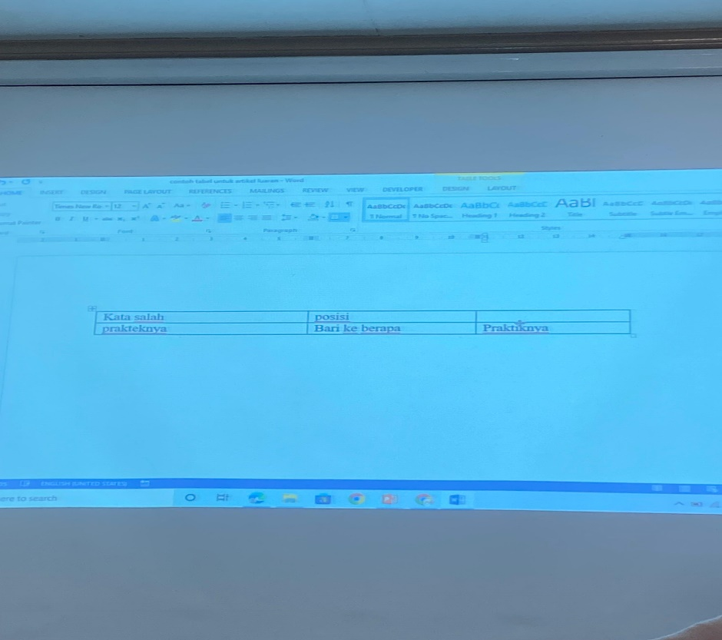

**Pembahasan**

Terdapat dua naskah yang disunting untuk penugasan mahasiswa yang melaksanakan magang penyuntingan. Naskah pertama terdiri dari BAB I dan BAB II diperoleh 45 kesalahan kebahasaan yang meliputi kesalahan ejaan, diksi, dan kalimat. Berikut disajikan tabel data mengenai pengelompokan kesalahan kebahasaan dalam naskah 1.

Tabel 1. Hasil Data Penyuntingan BAB I dan II

|  |  |  |  |
| --- | --- | --- | --- |
| **No** | **Jenis** | **Kasus** | **Jumlah** |
| 1. | Ejaan | Penulisan serapan asing | 11 |
|  |  | Salah tik | 2 |
| Tanda baca | 2 |
|  |  |
| 2. | Diksi | Penulisan kata baku | 1 |
|  |  | Pemilihan kata | 3 |
|  |  |
| 3. | Kalimat | Penggunaan awalan terikat -antar | 1 |
|  |  | Kalimat mubazir | 5 |
| Kalimat melingkar | 13 |
| Penomoran | 5 |
| Pengutipan | 1 |

1. **Kalimat**

Ditemukan 5 kesalahan dalam jenis kalimat dengan kasus yang berbeda, yaitu penggunaan awalan terikat antar-, kalimat mubazir, kalimat rancu, penomoran, dan pengutipan. Adapun kesalahan dalam bidang kalimat yaitu sebagai berikut.

1. Penggunaan awalan terikat antar-

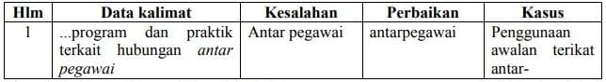

Kalimat *...program dan praktik terkait hubungan antar pegawai* termasuk dalam kesalahan jenis penggunaan awalan terikat antar-. Kata *antar pegawai* seharusnya ditulis menjadi *antarpegawai* karena kata antar dalam kalimat tersebut berperan sebagai awalan terikat sebuah kata. Hal tersebut sesuai dengan buku *Keredaksian dan Penyuntingan* karya Dr. Haryadi, M.Pd.

1. Kalimat Mubazir

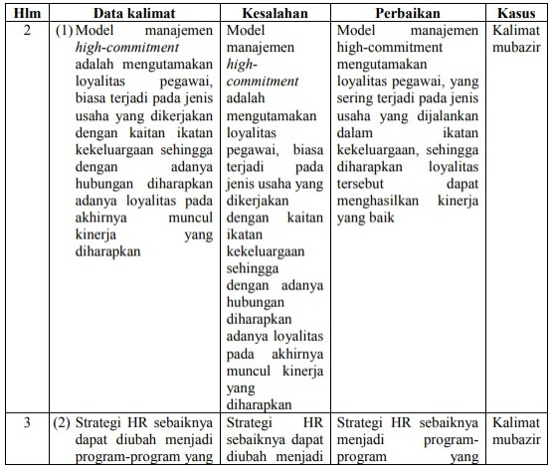

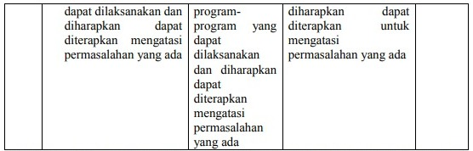

Kesalahan kalimat mubazir diperoleh 5 kesalahan. Pada data (1) dilihat dari frasa *kaitan ikatan kekeluargaan* mengandung pengulangan makna, karena *kaitan* dan *ikatan* memiliki arti yang serupa, seharusnya cukup menggunakan salah satu dari keduanya untuk menyampaikan maksud. Pada data (2) dilihat dari frasa Frasa *dapat diubah menjadi program-program yang dapat dilaksanakan* mengandung pengulangan. Kata "dapat" diulang dua kali, yang sebaiknya disederhanakan.

1. Kalimat Melingkar

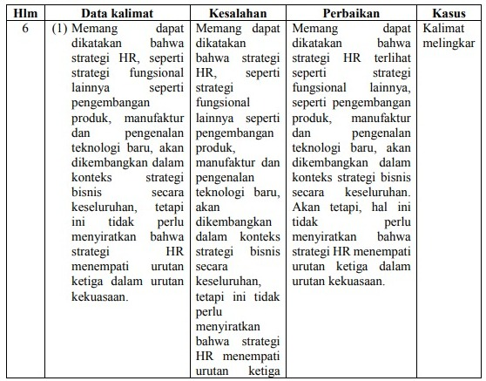

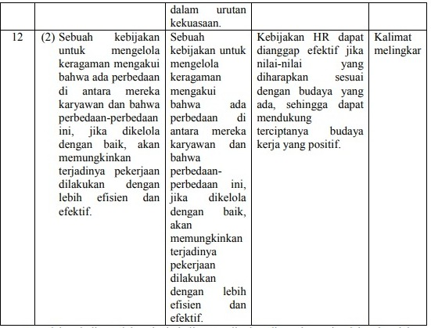

Kesalahan kalimat dalam jenis kalimat melingkar ditemukan sejumlah 7 kesalahan. Hampir seluurh data pada jenis kesalahan ini mengulang pola yang sama, yaitu kalimat terlalu panjang dan rumit, sehingga membuat inti pesan sulit dipahami. Pada data (1) Kalimat menyatakan bahwa strategi HR harus dikembangkan dalam konteks strategi bisnis secara keseluruhan, tetapi kemudian menegaskan bahwa hal ini tidak berarti bahwa strategi HR memiliki posisi yang lebih rendah. Pernyataan ini menimbulkan kebingungan karena mengulangi ide tanpa memberikan informasi baru. Pada data (2) kalimat yang panjang dan kompleks membuat pembaca kehilangan fokus dan tidak mendapatkan isi dari kalimat tersebut.

1. Penomoran

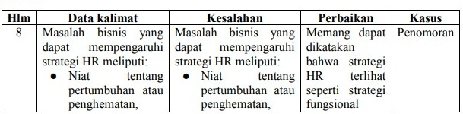

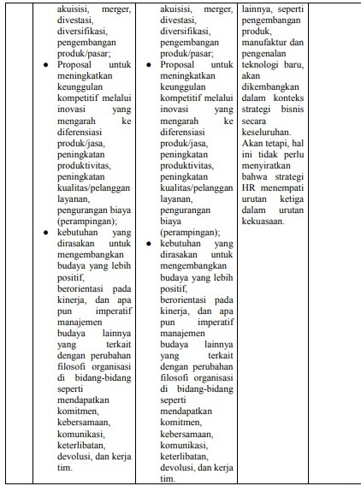

Kesalahan kalimat dalam penomoran ditemukan sejumlah 5 kesalahan dengan pola yang sama, yaitu penulisan poin dengan menggunakan poin bulat atau sebagainya seperti tabel di atas. Hal tersebut dinilai kurang tepat, sebaiknya ditulis dengan mengunakan nomor ataupun angka seperti 1,2,3 atau a,b,c.

1. Pengutipan

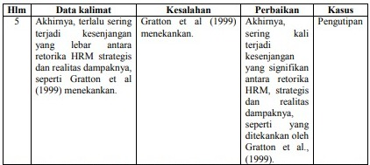

Kesalahan pengutipan terdapat pada halaman 5. Penggunaan frasa seperti *Gratton et al. (1999) menekankan* tanpa mengutip secara langsung atau memberikan referensi yang tepat dapat menyebabkan pembaca meragukan validitas pengutipan tersebut. Sebuah kutipan seharusnya jelas dan langsung mengacu pada ide atau argumen dari sumber yang bersangkutan.

1. **Ejaan**

Ditemukan 3 kesalahan dalam jenis ejaan dengan kasus yang berbeda, yaitu penulisan serapan asing, salah tik, dan tanda baca. Adapun kesalahan dalam bidang ejaan yaitu sebagai berikut.

1. Penulisan serapan asing

|  |  |  |  |  |
| --- | --- | --- | --- | --- |
| **Hlm** | **Data kalimat** | **Kesalahan** | **Perbaikan** | **Kasus** |
| 1 | program dan praktik terkait hub antarpegawai, resourcing, pembelajaran dan pengembangan manajemen mutu, reward dan hubungan kepegawaian. | Resourcing | Resourcing | Penulisan serapan asing |
| reward | reward |
| Terdapat dua buah kutub besar dalam pendekatan MHR strategis, yakni soft dan hard. | soft | *Soft* |
| hard | *hard* |

Kesalahan penulisan serapan asing ditemukan 11 data. Dalam 11 data seluruhnya merupakan serapan asing yang tidak ditulis secara cetak miring, hal tersebut dikategorikan dalam kesalahan ejaan karena pada Ejaan yang Disempurnakan (EYD) seharusnya serapan asing ditulis dengan cetak miring.

1. Salah tik

|  |  |  |  |  |
| --- | --- | --- | --- | --- |
| **Hlm** | **Data kalimat** | **Kesalahan** | **Perbaikan** | **Kasus** |
| 2 | Strategi HR pada dasarnya *adaalah* upaya membantu perusahaan  memenuhi kebutuhan… | adaalah | adaalah | Salah tik |
| Terdapat berbagai macam pendekatan pada MHR strategi yang dapat dipilih sesuai kebutuhan *perusauhaan*. | *perusauhaan* | Perusahaan |

Terdapat dua kesalahan ejaan yang disebabkan oleh kasus salah tik yang. Pertama, kata *adaalah* seharusnya ditulis sebagai *adalah*, yang merupakan bentuk yang benar dalam bahasa Indonesia untuk menunjukkan definisi atau penjelasan. Kedua, terdapat kesalahan pada kata *perusauhaan*, yang seharusnya tetap ditulis 'perusahaan', tanpa perubahan atau kesalahan lainnya. Kesalahan-kesalahan ini perlu diperhatikan agar teks dapat disajikan dengan lebih tepat dan profesional.

1. Tanda baca

|  |  |  |  |  |
| --- | --- | --- | --- | --- |
| **Hlm** | **Data kalimat** | **Kesalahan** | **Perbaikan** | **Kasus** |
| 5 | Gratton et al (1999) menekankan. | Gratton et al (1999) menekankan | Gratton et al., (1999). | Tanda baca |

Kesalahan dalam tanda baca terdapat pada haaman 5. Pada kesalahan tersebut tidak ditemukan adanya tanda baca. Menambahkan tanda baca setelah "et al." membantu memisahkan nama penulis dari bagian lain kalimat. Ini meningkatkan keterbacaan dan membantu pembaca memahami struktur kalimat dengan lebih baik.

1. **Diksi**

Ditemukan 2 kesalahan dalam jenis diksi dengan kasus yang berbeda, yaitu pemilihan kata dan kata baku. Adapun kesalahan dalam bidang diksi yaitu sebagai berikut.

1. Pemilihan kata

|  |  |  |  |  |
| --- | --- | --- | --- | --- |
| **Hlm** | **Data kalimat** | **Kesalahan** | **Perbaikan** | **Kasus** |
| 21 | menghasilkan sesuatu dan pada akhirnya bertujuan untuk memenuhi kebutuhan tersebut, *namun* dibalik tujuan tidak langsung.. | namun | menghasilkan sesuatu dan pada akhirnya bertujuan untuk memenuhi kebutuhan tersebut, tetapi dibalik tujuan tidak langsung | Pemilihan kata |

Kesalahan pada kasus pemilihan kata yang kurang tepat dapat dilihat dari kata yang bercetak miring di atas yaitu kata *namun*. Kata *namun* biasanya digunakan di awal kalimat untuk menunjukkan kontras. Menggunakan *namun* di tengah kalimat dapat membuat kalimat terasa tidak terstruktur.

1. Kata baku

|  |  |  |  |  |
| --- | --- | --- | --- | --- |
| **Hlm** | **Data kalimat** | **Kesalahan** | **Perbaikan** | **Kasus** |
| 1 | program dan *praktek* terkait hub antarpegawai.. | praktek | praktik | Kata baku |

Kesalahan terakhir pada kasus kata baku terdapat pada penulisan *praktek* yang seharusnya ditulis *praktik.* Dalam *Kamus Besar Bahasa Indonesia* (2023), praktik digunakan untuk merujuk pada tindakan atau kegiatan yang dilakukan, sedangkan praktek adalah bentuk yang tidak baku dan dianggap salah.

**Penutup**

Berdasarkan proses penyuntingan yang dilakukan diperoleh 45 kesalahan yang teridentifikasi dalam naskah pertama, mencakup kesalahan ejaan, diksi, dan kalimat. Hal ini menunjukkan bahwa ketelitian dalam penulisan sangat penting untuk menghasilkan teks yang berkualitas.

1. Kesalahan dalam kasus penggunaan kalimat mencakup 1 penggunaan kata hubung antar, 5 kalimat mubazir yang mengandung pengulangan makna dan dapat disederhanakan, 13 kalimat melingkar yang terlalu panjang dan rumit, sehingga menyulitkan pemahaman, 5 kesalahan penomoran yang tidak konsisten dan 1 kesalahan dalam pengutipan.
2. Kesalahan dalam ejaan ditemukan penulisan serapan asing yang harus dicetak miring sebanyak 11 kesalahan, salah tik sebanyak 2 kesalahan dan tanda baca sebanyak 1 kesalahan.
3. Dan terakhir adalah jenis kesalahan diksi ditemukan 2 kesalahan dalam kasus pemilihan kata yang kurang tepat, dan 1 kesalahan dalam kasus kata baku.

Keseluruhan proses ini menekankan pentingnya keterampilan menyunting untuk meningkatkan kualitas tulisan serta relevansinya dalam konteks pendidikan dan dunia kerja. Pengalaman ini memberikan pemahaman mendalam tentang bagaimana penyuntingan dapat memperbaiki dan memperjelas pesan yang ingin disampaikan dalam sebuah teks.

**Daftar Pustaka**

Dewi, S. E. K., Suryani, Dewi, T. R., Septikasari, R., & Pertiwi, R. P. (2022). Penyuntingan Teks Cerita Rakyat Nusantara Berbasis Pendidikan Karakter untuk Media Pembelajaran Tingkat Sekolah Dasar. *Ibtida’*, *3*(1), 72–86. https://doi.org/10.37850/ibtida.v3i1.277

Kusumaningrum, K. (2019). Kegiatan Magang Penyuntingan Di Solopos Sebagai Bentuk Pelatihan Menulis Dan Menyunting Naskah Koran. *INA-Rxiv*, 1–10. https://osf.io/preprints/inarxiv/dc65r/

Sukirman. (2020). Tes Kemampuan Keterampilan Menulis dalam Pembelajaran Bahasa Indonesia di Sekolah. *Jurnal Konsepsi*, *9*(2), 1–10. https://p3i.my.id/index.php/konsepsi/article/view/42